Приложение 3 к приказу
АУ «Институт развития образования»
от 09.04.2013г № 145-о

Основные правила заполнения
бланков ответов участников государственной (итоговой) аттестации в новой форме при проведении экзаменов в ОУ – ППЭ, ОУ – ППЭ ТОМ

- Общие правила для участников экзамена
Все бланки экзаменационной работы заполняются ручкой с гелиевой или капиллярной чёрной пастой.
В заданиях типа А предложены варианты ответов, из которых нужно выбрать только один, отметив его в выбранном квадратике крестиком. Крестик не должен быть слишком жирным. Если ручка оставляет слишком жирную линию, то вместо крестика нужно провести только одну диагональ квадрата.
Участник экзамена должен писать каждую цифру и букву во всех заполняемых регистрационных полях бланка ответов № 1 и бланка ответов № 2, тщательно копируя образец написания, который показан в верхней части бланка ответов № 1. Небрежное написание цифр и букв может привести к тому, что при автоматизированной обработке они могут быть распознаны неправильно.
Каждое поле в бланках заполняется, начиная с первой клеточки (в том числе и поля для занесения фамилии, имени и отчества участника экзамена).
Категорически запрещается делать в полях бланков, вне полей бланков или в пропечатанных полях (код предмета, название предмета, номер варианта, номер КИМ) какие-либо записи и пометки, не относящиеся к содержанию полей бланков; использовать средства для исправления внесенной в бланки информации («замазку» и др.).
На бланке ответов № 2 (в том числе и на дополнительном бланке ответов № 2) не должно быть пометок, содержащих информацию о личности участника экзамена.
При записи ответов необходимо строго следовать инструкциям по выполнению работы, указанным в КИМ.

- Правила заполнения регистрационной части бланка ответов № 1

1. В верхней части бланка ответов № 1 ПРОПЕЧАТАНЫ следующие поля (рис. 1):
- код предмета;
- название предмета;
- номер варианта;
- номер КИМ.

Рисунок 1. Регистрационная часть бланка № 1

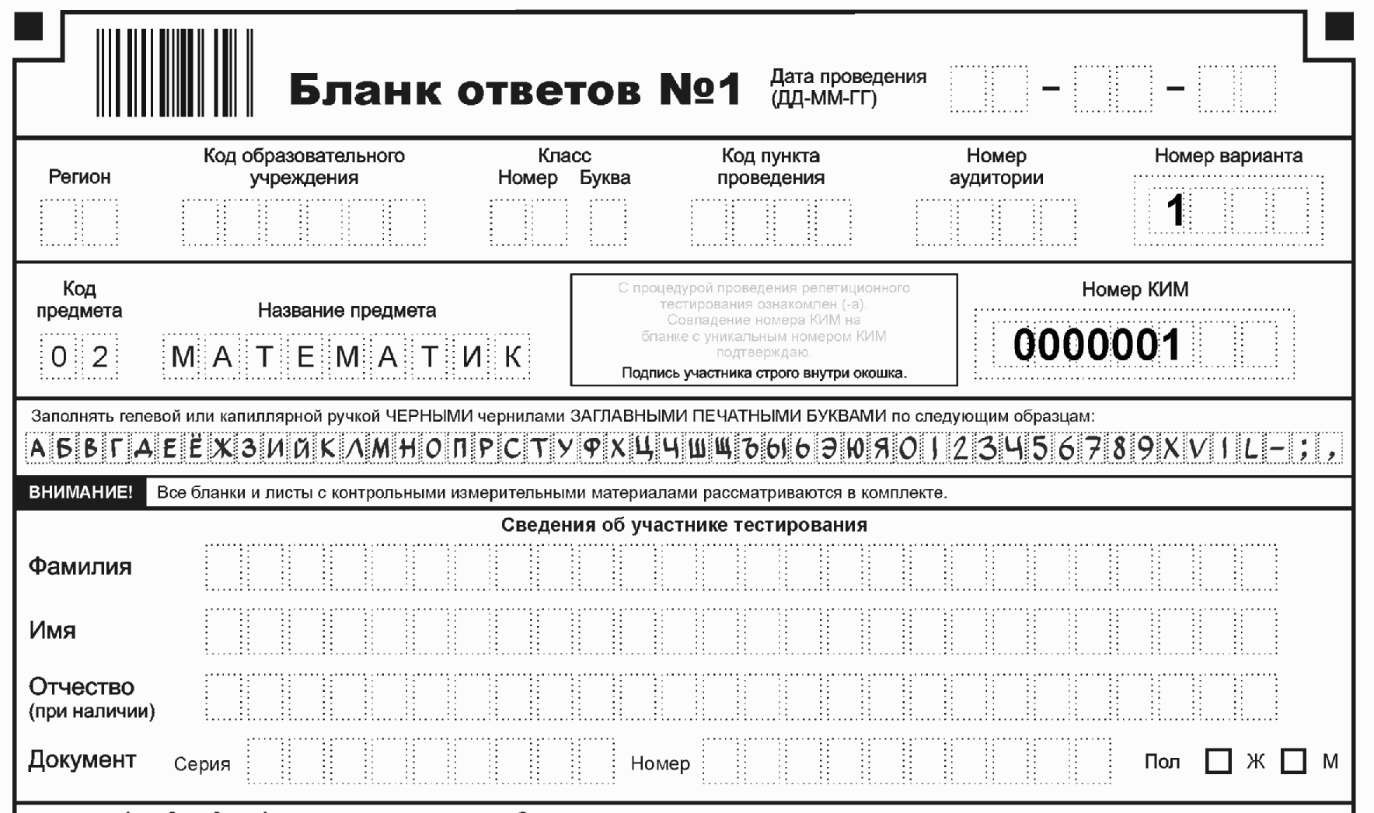

2. Участник экзамена должен проверить: совпадает ли номер КИМ и номер варианта, указанные в КИМ с номерами, указанными на бланках ответов № 1 и бланках ответов № 2 (рис. 2):

Рисунок 2. Регистрационная часть бланка № 1
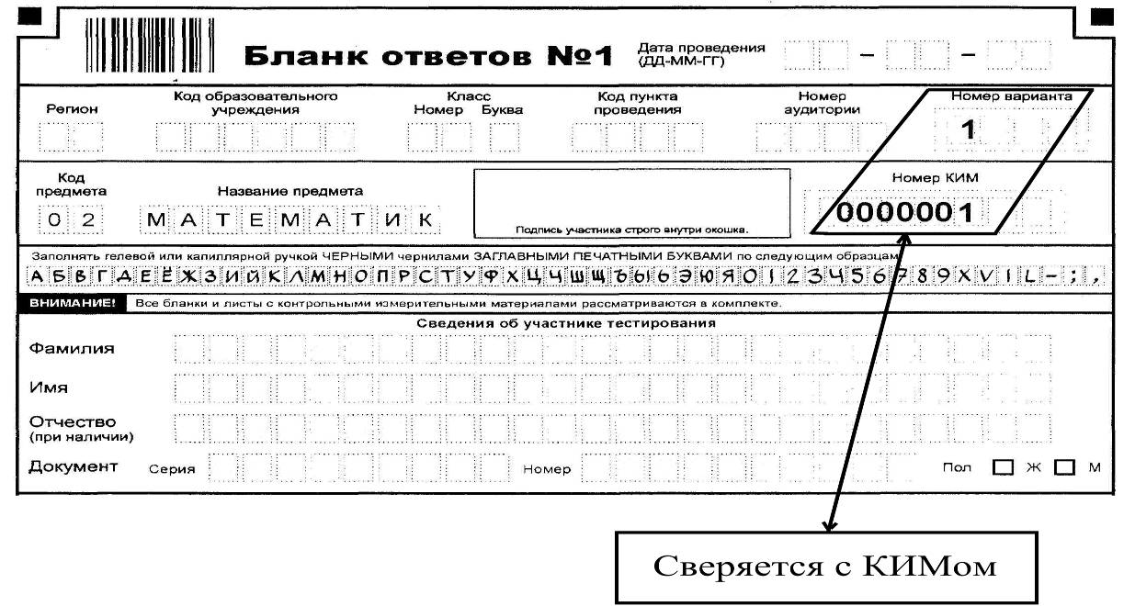

3. Участник экзамена ЗАПОЛНЯЕТ в верхней части бланка ответов № 1 ЗАГЛАВНЫМИ ПЕЧАТНЫМИ БУКВАМИ следующие поля:
- дата проведения экзамена;
- код региона;
- код образовательного учреждения;
- класс (номер, буква);
- код пункта проведения экзамена;
- номер аудитории;
- фамилия, имя, отчество;
- серия, номер паспорта;
- пол.
Участник экзамена ставит подпись в отведенном поле.
Каждая цифра и буква записывается в отдельную клеточку, в соответствии с образцом, указанным в верхней части бланка № 1 (рис. 3). Писать следует, начиная с первой клеточки:
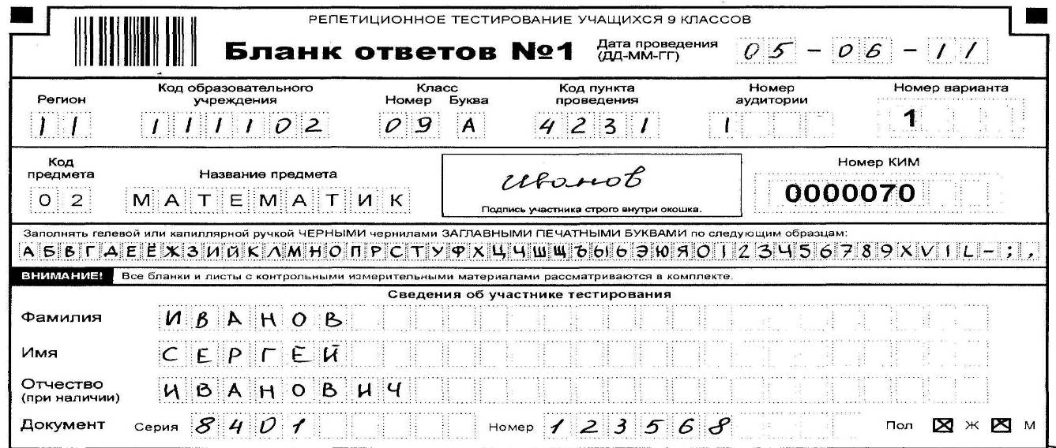
Рисунок 3. Регистрационная часть бланка № 1

- Правила заполнения регистрационной части бланка ответов № 2 (рис. 4)

1. В верхней части бланка ответов № 2 ПРОПЕЧАТАНЫ поля «номер варианта» и «номер КИМ», которые необходимо сверить с номерами, указанными в КИМ и бланке ответов № 1.

2. Поля «регион», «код предмета», «название предмета» ЗАПОЛНЯЮТСЯ участником экзамена в соответствии с бланком ответов № 1.

Фамилию на бланке ответов № 2 писать запрещается!

Рисунок 4. Регистрационная часть бланка ответов № 2

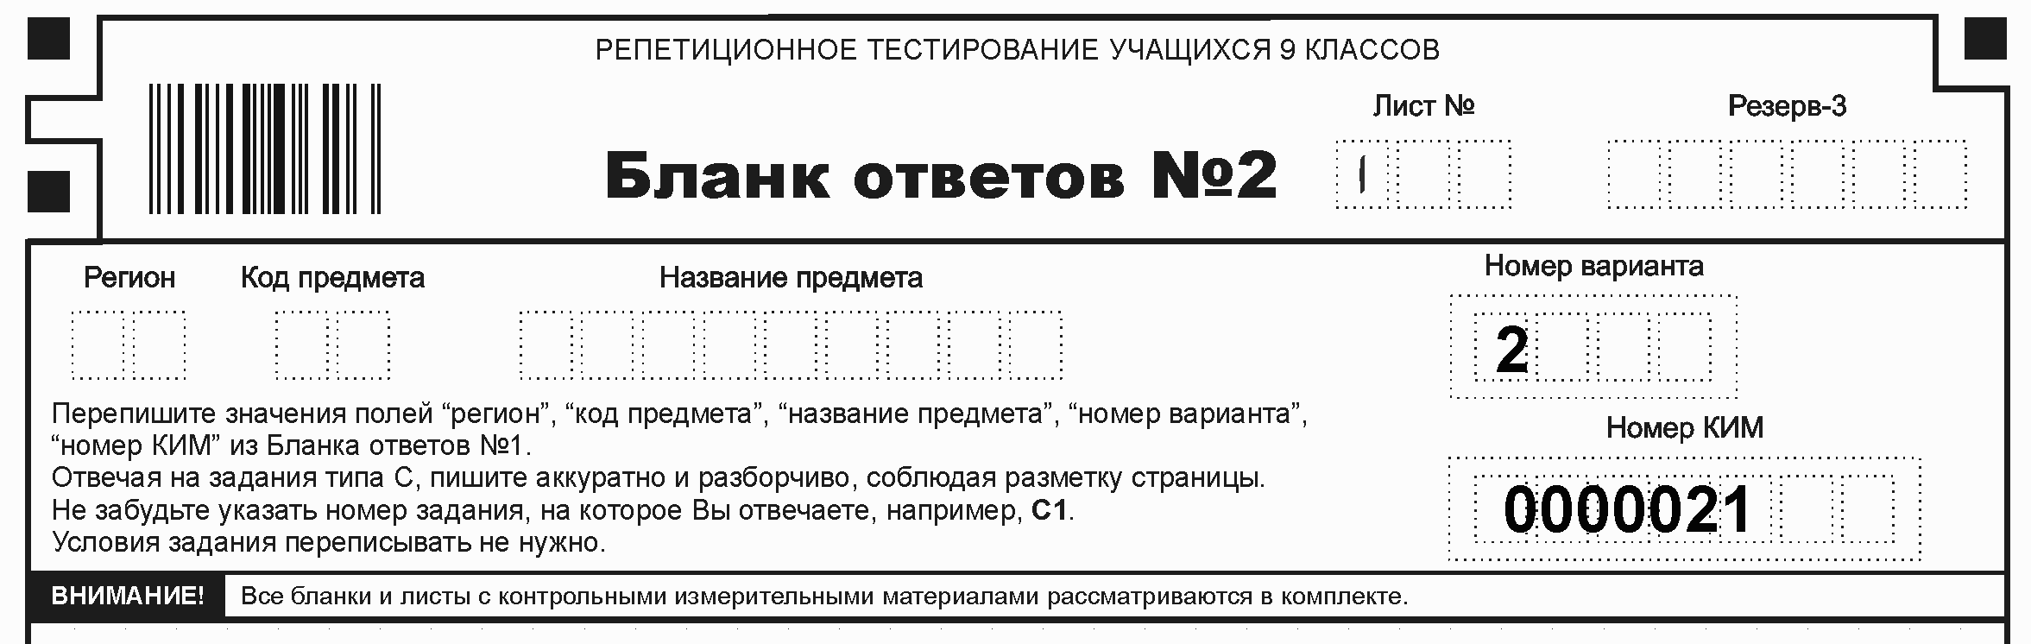
Сверяется с КИМом
и бланком ответов №1
Заполняется с бланка ответов №1

- Правила заполнения области для ответов на задания типа «А»

В средней части бланка ответов № 1 (рис. 5) расположены поля для записи ответов на задания типа А с выбором ответа из предложенных вариантов.

Рисунок 5. Область ответов на задания типа А

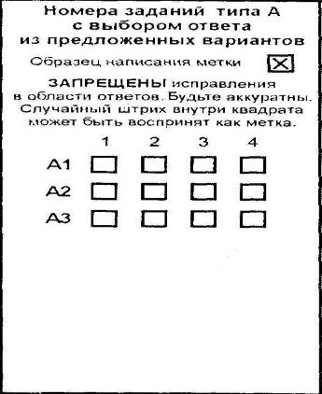

Область ответов на задания типа «А» состоит из вертикального ряда номеров заданий КИМ. Под каждым номером задания расположен горизонтальный столбик из четырех клеточек. Для того чтобы отметить номер ответа, который участник экзамена считает правильным, необходимо поставить метку («крестик») в ту клеточку, номер которой соответствует номеру выбранного им ответа. Образец написания метки приведен на бланке ответов № 1. Для удобства работы клеточки на левом и правом полях бланка ответов № 1 пронумерованы.
В области ответов на задания типа «А» нужно быть предельно аккуратными. В столбце, соответствующем номеру задания следует делать не более одной метки. При наличии нескольких меток такое задание заведомо будет считаться неверно выполненным. Случайный штрих внутри квадрата может быть воспринят как метка. Если не удалось избежать случайных пометок, их следует заменить в области «Замена ошибочных ответов на задания типа «А» на тот ответ, который участник экзамена считает правильным.
В нижней части бланка ответов № 1 предусмотрены поля для замены ошибочных ответов на задания типа А (рис. 6). При замене ошибочного ответа необходимо записать номер задания и отметить крестиком одну из четырех предложенных клеточку.

Рисунок 6. Область замены ошибочных ответов на задания типа А

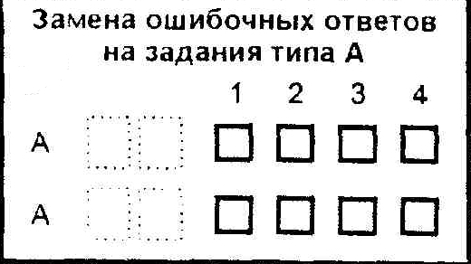

В случае, если в поля замены ошибочного ответа несколько раз внесены исправления номера одного и того же задания, то будет учитываться последнее исправление.

- Правила заполнения области для ответов на задания типа «В»

В бланке ответов № 1 также располагаются поля для записи ответов на задания типа В, которые предусматривают ответ в краткой форме (рис. 7). Ответ необходимо записывать, начиная с первой клеточки. Каждая цифра, буква, запятая или знак минус (если число отрицательное) записывается в отдельную клеточку, в соответствии с образцом, приведенным в верхней части бланка ответов № 1.

Рисунок 7. Область для ответов на задания типа В

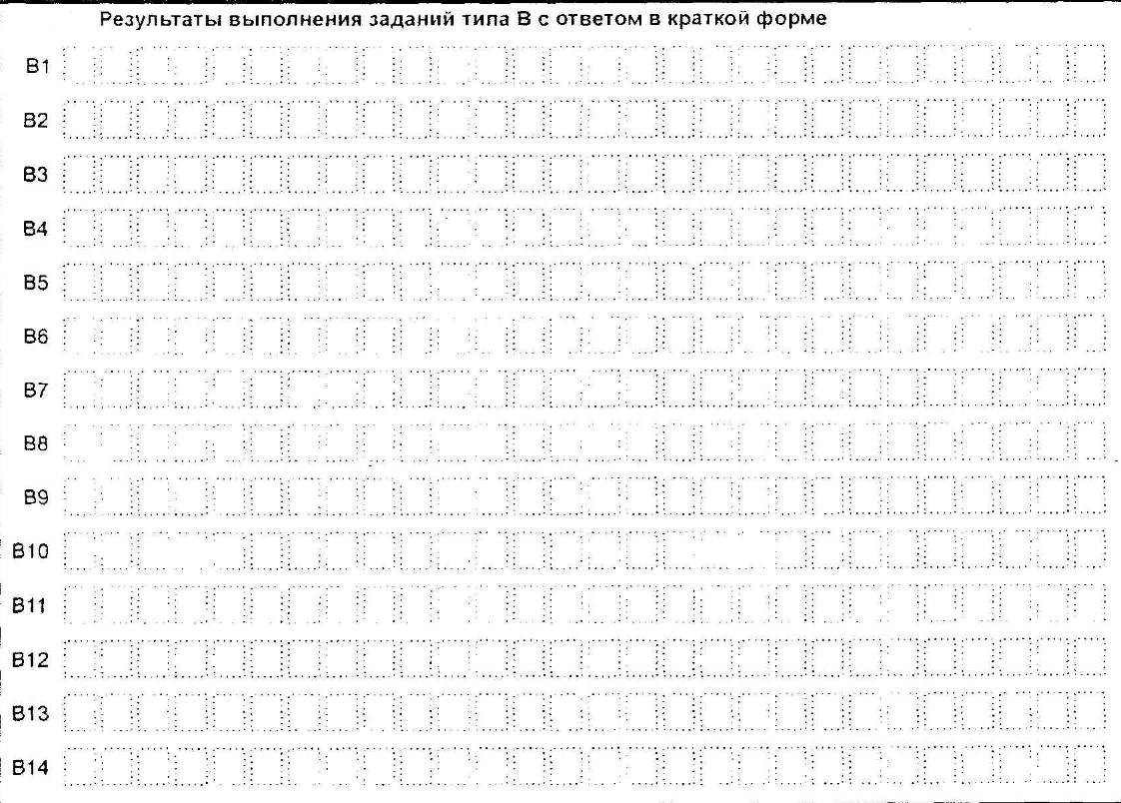

Если кратким ответом должно быть слово, пропущенное в некотором предложении, то это слово нужно записать в той форме (род, число, падеж), в которой оно должно стоять в предложении.
В нижней части бланка ответов № 1 предусмотрены поля для замены ошибочных ответов на задания типа В (рис. 8). При замене ошибочного ответа необходимо записать номер задания и правильный ответ.

Рисунок 8. Область замены ошибочных ответов на задания типа В

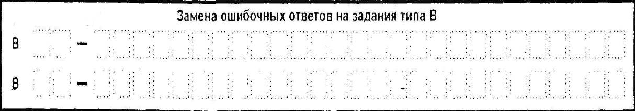

- Правила заполнения бланка ответов № 2

Бланк ответов № 2 предназначен для записи ответов на задания с развернутым ответом (рис. 9). При выполнении заданий с развернутым ответом участник экзамена должен сначала указать номер задания, а затем записать ответ (или решение). Писать следует аккуратно и разборчиво, не выходя за границы поля, отведенного для записи ответов.

Рисунок 9. Бланк ответов № 2
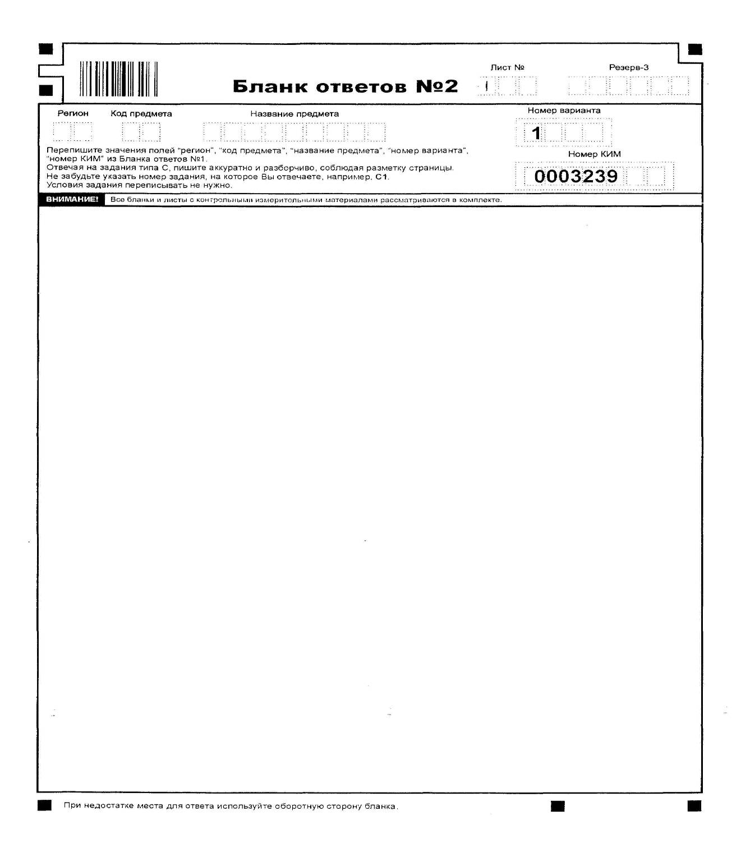
При недостатке места для ответов на лицевой стороне бланка ответов № 2 участник экзамена может продолжить запись на обратной стороне бланка, сделав внизу на лицевой стороне запись «смотри на обороте» и соблюдая отступы от краев обратной стороны листа (не менее 1 см.) со всех сторон.
Если часть решения или ответа записана на одном бланке, а продолжение – на другом, то на каждом из бланков участник экзамена должен указать номер выполняемого задания.

- Правила заполнения дополнительных бланков ответов

При недостатке места для ответов на основном бланке ответов № 2 участник экзамена может продолжить записи на дополнительном бланке ответов № 2, выдаваемом организатором в аудитории. Дополнительный бланк ответов № 2 вложен в ИК участника экзамена
Организатор в аудитории проверяет заполнение в верхней части дополнительного бланка ответов № 2 информацию в полях «регион», «код предмета», «название предмета», «номер варианта» и «номер КИМ», которая должна полностью совпадать с основным бланком ответов №2. В поле «лист №» организатор обязан проверить и поставить ставит цифру 2, если участник экзамена не поставил .

Фамилию на дополнительном бланке ответов №2 писать запрещается!

Рисунок 10. Дополнительный бланк ответов № 2
